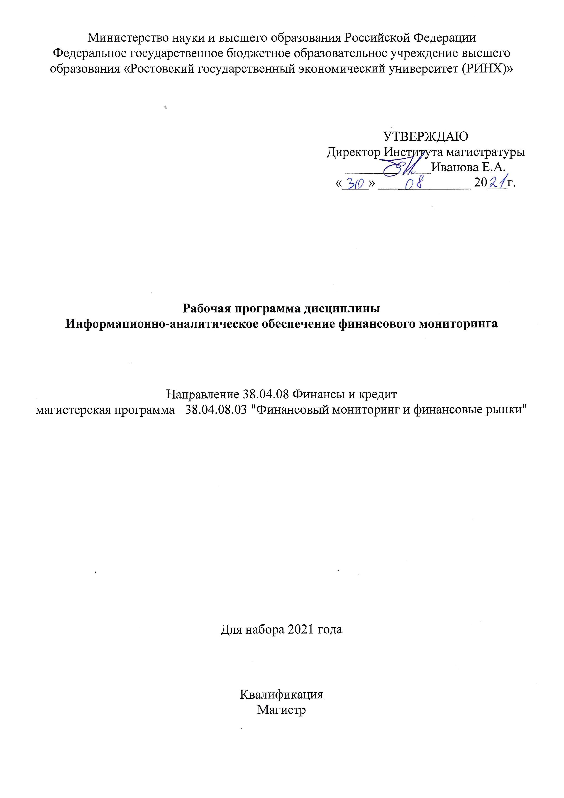

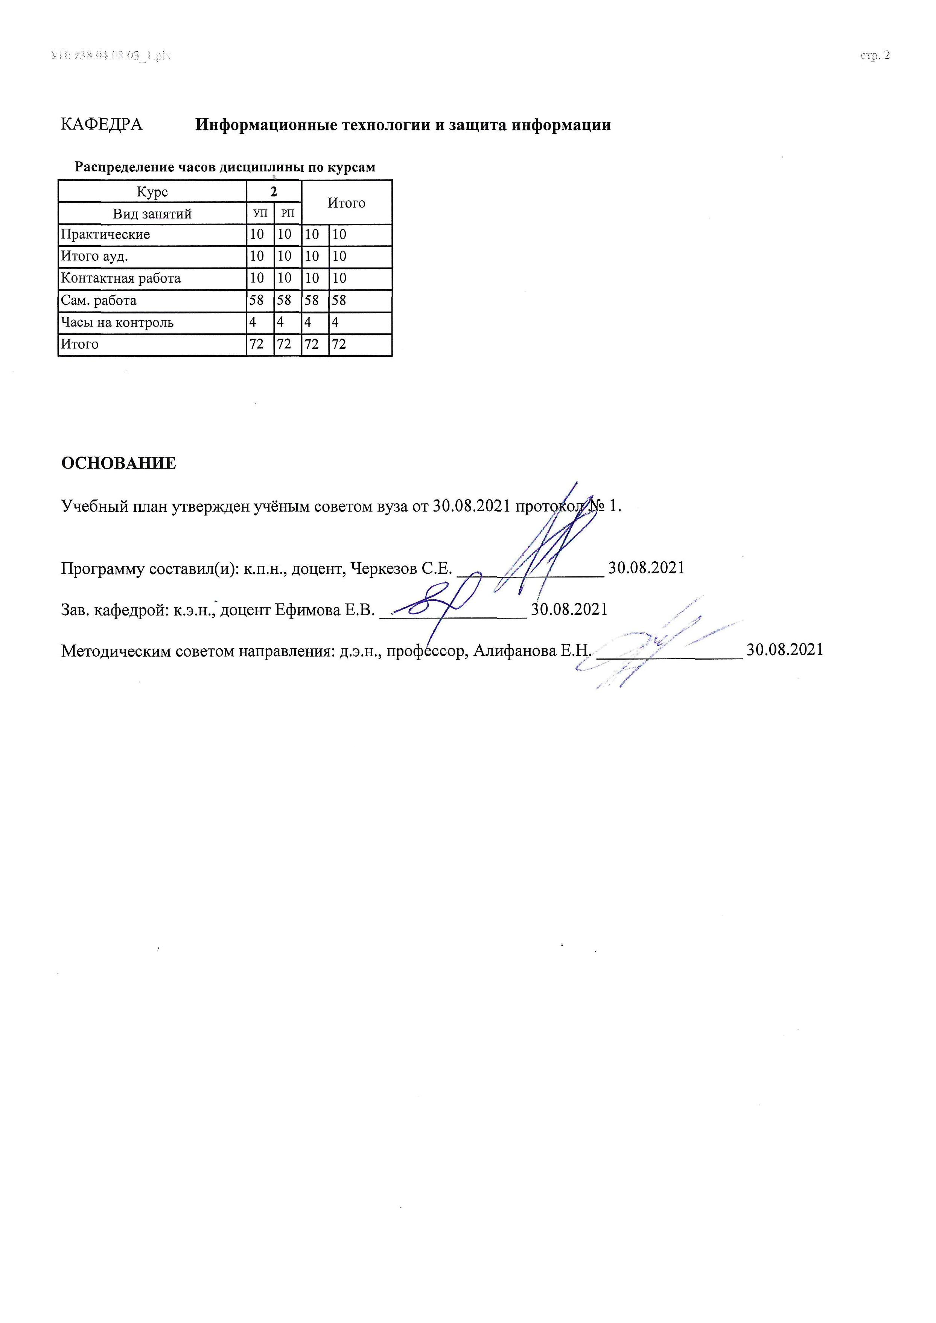

|  |  |  |  |  |  |  |  |  |
| --- | --- | --- | --- | --- | --- | --- | --- | --- |
| УП: z38.04.08.03_1.plx | | |  |  |  |  |  | стр. 3 |
|  |  |  |  |  |  |  |  |  |
| **1. ЦЕЛИ ОСВОЕНИЯ ДИСЦИПЛИНЫ** | | | | | | | | |
| 1.1 | Формирование соответствующего уровня компетенций слушателей магистерской программы в сфере информационно-аналитического обеспечения финансового мониторинга. | | | | | | | |
|  |  |  |  |  |  |  |  |  |
| **2. ТРЕБОВАНИЯ К РЕЗУЛЬТАТАМ ОСВОЕНИЯ ДИСЦИПЛИНЫ** | | | | | | | | |
| **ПК-1:Способен выявлять и анализировать подозрительные финансовые операции в целях выявления их связи с ОД/ФТ, а также операции, подлежащие обязательному контролю в целях ПОД/ФТ** | | | | | | | | |
|  |  |  |  |  |  |  |  |  |
| **В результате освоения дисциплины обучающийся должен:** | | | | | | | | |
| **Знать:** | | | | | | | | |
| основные виды информационных услуг и продуктов в финансовой сфере, типологии отмывания денег, справочно- информационные системы по законодательству РФ, нормативно-правовым актам, регулирующим отношения в сфере ПОД/ФТ (соотнесено с индикатором ПК-1.1) | | | | | | | | |
| **Уметь:** | | | | | | | | |
| использовать компьютерные технологии для анализа информации о финансовых операциях и сделках в целях выявления их связи с ОД/ФТ, а также для установления степени уязвимости финансовых продуктов и услуг в отношении ПОД/ФТ (соотнесено с индикатором ПК-1.2) | | | | | | | | |
| **Владеть:** | | | | | | | | |
| навыками работы с информационными ресурсами, базами и банками данных по сбору дополнительной информации о финансовых операциях и сделках с признаками ОД/ФТ, подготовке аналитических и отчетных материалов (соотнесено с индикатором ПК-1.3) | | | | | | | | |
|  |  |  |  |  |  |  |  |  |
| **3. СТРУКТУРА И СОДЕРЖАНИЕ ДИСЦИПЛИНЫ** | | | | | | | | |
| **Код занятия** | | **Наименование разделов и тем /вид занятия/** | | **Семестр / Курс** | **Часов** | **Компетен-**  **ции** | **Литература** | |
|  | | **Раздел 1. Программный продукт Спарк** | |  |  |  |  | |
| 1.1 | | "Знакомство с интерфейсом ПП Спарк" Общий вид интерфейса программы Спарк. Доступ к работе с системой. Основные элементы управления. /Пр/ | | 2 | 2 | ПК-1 | Л1.1 Л1.2Л2.3 Л2.2 Л2.1 | |
| 1.2 | | "Интерфейс ПП Спарк" Навигация по разделам программы. Создание запросов. Работа с формами вывода результатов запросов. /Пр/ | | 2 | 2 | ПК-1 | Л1.1 Л1.2Л2.3 Л2.2 Л2.1 | |
| 1.3 | | 1. Основные алгоритмы, последовательность действий и система допуска к ПС Спарк Интерфакс.  2. Набор инструментов интерфейса ПС Спарк Интерфакс.  3. Базовая система запросов по разделам ПС Спарк Интерфакс.  4. Основные элементы управления форм отчетов ПС Спарк Интерфакс.  5. Основные отличия различных версий ПС Спарк Интерфакс по категориям пользователей.  6. Автоматизация рабочего процесса на примере отбора информации из баз данных в целях ПОД/ФТ.  7. Автоматизация рабочего процесса по формированию отчетных документов баз данных ПОД/ФТ.  8. Автоматизация формирования запросов по базам данных в целях ПОД/ФТ.  9. Создание итоговых отчетов по запросам базам данных в целях ПОД/ФТ.  10. Алгоритмы и приемы отбора информации из баз данных в целях ПОД/ФТ в организации. /Ср/ | | 2 | 16 | ПК-1 | Л1.1 Л1.2Л2.3 Л2.2 Л2.1 | |
|  | | **Раздел 2. Финансовые базы данных** | |  |  |  |  | |
| 2.1 | | "Создание базы данных" Разработка трех таблиц персональной базы данных в СУБД Access. Связывание таблиц. /Пр/ | | 2 | 2 | ПК-1 | Л1.1 Л1.2Л2.3 Л2.2 Л2.1 | |

|  |  |  |  |  |  |  |  |  |  |  |  |
| --- | --- | --- | --- | --- | --- | --- | --- | --- | --- | --- | --- |
| УП: z38.04.08.03_1.plx | | | |  |  |  |  |  |  |  | стр. 4 |
| 2.2 | | "Создание запросов базы данных" Разработка запросов по связанным таблицам. Создание сложных запросов. /Пр/ | | | 2 | | 2 | ПК-1 | | Л1.1 Л1.2Л2.3 Л2.2 Л2.1 | |
| 2.3 | | "Создание экранных форм и отчетов базы данных" Разработка экранных форм и запросов по связанным таблицам. Создание сложных запросов. /Пр/ | | | 2 | | 2 | ПК-1 | | Л1.1 Л1.2Л2.3 Л2.2 Л2.1 | |
| 2.4 | | 1. Системы управления базами данных. Назначение, возможности.  2. Реляционная база данных. Её преимущества.  3. Основные этапы проектирования баз данных.  4. Объекты базы данных, их назначение и взаимосвязь.  5. Первичный и внешний ключ. Правила целостности для связанных полей.  6. Целостность данных. Преимущества целостной базы данных.  7. Запрос. Типы запросов. Конструирование запроса.  8. Условия отбора в запросе. Формирование запросов с операциями AND и OR.  9. Элементы управления в форме. Построитель выражений.  10. Элементы управления в отчете. Построитель выражений.  11. Управляющая форма, источник записей формы.  12. Защита информации в базе данных.  /Ср/ | | | 2 | | 42 | ПК-1 | | Л1.1 Л1.2Л2.3 Л2.2 Л2.1 | |
| 2.5 | | /Зачёт/ | | | 2 | | 4 | ПК-1 | | Л1.1 Л1.2Л2.3 Л2.2 Л2.1 | |
|  |  |  |  |  |  |  |  |  |  |  |  |
| **4. ФОНД ОЦЕНОЧНЫХ СРЕДСТВ** | | | | | | | | | | | |
| Структура и содержание фонда оценочных средств для проведения текущей и промежуточной аттестации представлены в Приложении 1 к рабочей программе дисциплины. | | | | | | | | | | | |
|  |  |  |  |  |  |  |  |  |  |  |  |
| **5. УЧЕБНО-МЕТОДИЧЕСКОЕ И ИНФОРМАЦИОННОЕ ОБЕСПЕЧЕНИЕ ДИСЦИПЛИНЫ** | | | | | | | | | | | |
| **5.1. Основная литература** | | | | | | | | | | | |
|  | Авторы, составители | | Заглавие | | | Издательство, год | | | Колич-во | | |
| Л1.1 | Громов Ю. Ю., Дидрих И. В., Иванова О. Г., и др. | | Информационные технологии: учебник | | | Тамбов: Тамбовский государственный технический университет (ТГТУ), 2015 | | | https://biblioclub.ru/inde x.php? page=book&id=444641 неограниченный доступ для зарегистрированных пользователей | | |
| Л1.2 | Прохоренков, П. А., Лаврова, Е. В. | | Информационные технологии в управлении: учебник | | | Саратов: Ай Пи Эр Медиа, 2019 | | | http://www.iprbookshop. ru/86507.html неограниченный доступ для зарегистрированных пользователей | | |
| **5.2. Дополнительная литература** | | | | | | | | | | | |
|  | Авторы, составители | | Заглавие | | | Издательство, год | | | Колич-во | | |
| Л2.1 |  | | БИТ. Бизнес & Информационные технологии: журнал | | | Москва: Положевец и партнеры, 2019 | | | https://biblioclub.ru/inde x.php? page=book&id=562412 неограниченный доступ для зарегистрированных пользователей | | |
| Л2.2 | Вдовин, В. М., Суркова, Л. Е. | | Информационные технологии в финансово- банковской сфере: практикум | | | Саратов: Ай Пи Эр Медиа, 2018 | | | http://www.iprbookshop. ru/71738.html неограниченный доступ для зарегистрированных пользователей | | |

|  |  |  |  |  |  |  |
| --- | --- | --- | --- | --- | --- | --- |
| УП: z38.04.08.03_1.plx | | |  |  |  | стр. 5 |
|  | Авторы, составители | Заглавие | | Издательство, год | Колич-во | |
| Л2.3 | Гринберг А. С., Бондаренко А. С., Горбачёв Н. Н. | Информационные технологии управления: учебное пособие | | Москва: Юнити, 2015 | https://biblioclub.ru/inde x.php? page=book&id=119135 неограниченный доступ для зарегистрированных пользователей | |
| **5.3 Профессиональные базы данных и информационные справочные системы** | | | | | | |
| 1. ScienceDirect. https://www.sciencedirect.com/ | | | | | | |
| 2. Национальная электронная библиотека (НЭБ). https://rusneb.ru/ | | | | | | |
| 3. Консультант + | | | | | | |
| 4. Спарк Интерфакс. https://www.spark-interfax.ru/ | | | | | | |
| **5.4. Перечень программного обеспечения** | | | | | | |
| MS Ассess | | | | | | |
| **5.5. Учебно-методические материалы для студентов с ограниченными возможностями здоровья** | | | | | | |
| При необходимости по заявлению обучающегося с ограниченными возможностями здоровья учебно-методические материалы предоставляются в формах, адаптированных к ограничениям здоровья и восприятия информации. Для лиц с нарушениями зрения: в форме аудиофайла; в печатной форме увеличенным шрифтом. Для лиц с нарушениями слуха: в форме электронного документа; в печатной форме. Для лиц с нарушениями опорно-двигательного аппарата: в форме электронного документа; в печатной форме. | | | | | | |
|  |  |  |  |  |  |  |
| **6. МАТЕРИАЛЬНО-ТЕХНИЧЕСКОЕ ОБЕСПЕЧЕНИЕ ДИСЦИПЛИНЫ (МОДУЛЯ)** | | | | | | |
| Помещения для проведения всех видов работ, предусмотренных учебным планом, укомплектованы необходимой специализированной учебной мебелью и техническими средствами обучения. Практические занятия проводятся в компьютерных классах, рабочие места в которых оборудованы необходимыми лицензионными программными средствами и выходом в Интернет. | | | | | | |
|  |  |  |  |  |  |  |
| **7. МЕТОДИЧЕСКИЕ УКАЗАНИЯ ДЛЯ ОБУЧАЮЩИХСЯ ПО ОСВОЕНИЮ ДИСЦИПЛИНЫ (МОДУЛЯ)** | | | | | | |
| Методические указания по освоению дисциплины представлены в Приложении 2 к рабочей программе дисциплины. | | | | | | |

**Приложение 1**

**ФОНД ОЦЕНОЧНЫХ СРЕДСТВ**

**1 Описание показателей и критериев оценивания компетенций на различных этапах их формирования, описание шкал оценивания**

1.1 Показатели и критерии оценивания компетенций:

|  |  |  |  |
| --- | --- | --- | --- |
| ЗУН, составляющие компетенцию | Показатели оценивания | Критерии  оценивания | Средства  оценивания |
| ПК-1 - способен выявлять и анализировать подозрительные финансовые операции в целях выявления их связи с ОД/ФТ, а также операции, подлежащие обязательному контролю в целях ПОД/ФТ | | | |
| З основные виды информационных услуг и продуктов в финансовой сфере, типологии отмывания денег, справочно-информационные системы по законодательству РФ, нормативно-правовым актам, регулирующем отношения в сфере ПОД/ФТ | Поиск, обобщение и анализ информации в рамках профессиональной деятельности | Соответствие представленной в ответах информации учебной литературы, сведениям из информационных ресурсов Интернет | Т- тест (Вопросы 1-20),  З - вопросы к зачету (вопросы 1-20) |
| У использовать компьютерные технологии для анализа информации о финансовых операциях и сделках в целях выявления их связи с ОД/ФТ, а также для установления степени уязвимости финансовых продуктов и услуг в отношении ПОД/ФТ | Использует компьютерные технологии при выполнении практических заданий | Правильность выполнения практических заданий | ПЗ - практические задания (задания 1.1 - 2.3),  З - вопросы к зачету (вопросы 18-20) |
| В навыками работы с информационными ресурсами, базами и банками данных по сбору дополнительной информации о финансовых операциях и сделках с признаками ОД/ФТ, подготовке аналитических и отчетных материалов | Применяет программно-технические средства для обработки информации в практических заданиях | Умение применять теоретические знания на практике при выполнении учебных заданий | ПЗ - практические задания (задания 1.1 - 2.3),  З - вопросы к зачету (вопросы 18-20) |

1.2 Шкалы оценивания:

Текущий контроль успеваемости и промежуточная аттестация осуществляется в рамках накопительной балльно-рейтинговой системы в 100-балльной шкале.

**Зачет**

50-100 баллов (зачет)

0-49 баллов (незачет

**2 Типовые контрольные задания или иные материалы, необходимые для оценки знаний, умений, навыков и (или) опыта деятельности, характеризующих этапы формирования компетенций в процессе освоения образовательной программы**

**Вопросы к зачету**

1. Специфика экономической информации.
2. Компьютерная технология поддержки принятия решений.
3. Основные алгоритмы и система допуска к ПС Спарк Интерфакс
4. Базовая система запросов по разделам ПС Спарк Интерфакс
5. Финансовые аспекты электронной коммерции.
6. Цифровые деньги.
7. Электронные платежные системы.
8. Основные элементы управления форм отчетов ПС Спарк Интерфакс.
9. Технология обработки информации в организации.
10. Основные отличия различных версий ПС Спарк Интерфакс по категориям пользователей.
11. Технологические решения электронного офиса.
12. Автоматизация рабочего процесса отбора информации из баз данных в целях ПОД/ФТ.
13. Автоматизация формирования запросов по базам данных в целях ПОД/ФТ.
14. Алгоритмы и приемы отбора информации из баз данных в целях ПОД/ФТ в организации.
15. Анализ поведения финансовых коэффициентов при многономенклатурном производстве.
16. Модель прогнозирования денежных потоков.
17. Характеристика АРМ.
18. Создание запросов в СУБД MS Ассess.
19. Создание отчетов в СУБД MS Ассess.
20. Создание экранных форм в СУБД MS Ассess.

* «зачет» (50-100 баллов) выставляется студенту, если изложенный материал фактически верен, усвоение основной и знакомство с дополнительной литературой; правильно выполнены практические задания по созданию запросов, отчетов и экранных форм в СУБД MS Ассess; допускаются отдельные логические и стилистические погрешности;
* «незачет» (0-49 баллов) выставляется студенту, если в ответах наличие грубых ошибок; непонимание сущности излагаемого вопроса; не выполнены практические задания по созданию запросов, отчетов и экранных форм в СУБД MS Ассess; неуверенность и неточность ответов на дополнительные и наводящие вопросы.

**Тест**

1. *Какое свойство не относится к информации как товару?*

1. имеется потребительский спрос
2. является объектом собственности
3. имеет стоимость
4. распространяется только по сети

2. *Что является необходимой составляющей процесса информатизации?*

1. появление понятия «информационная культура»
2. появление и развитие компьютеров
3. появление компьютерных методов обработки информации
4. появление и развитие программирования

3. *Что не относится к единой среде принятия решений?*

1. взаимодополнение и взаимокорректировка данных
2. использование единого математического аппарата обоснования
3. взаимное информирование о принятии решений
4. создание единой информационной базы

4. *К основным чертам какого поколения ЭВМ относят объединение ЭВМ в сети?*

1. третьего
2. четвертого
3. пятого
4. шестого

5. *Чем определяется разрядность шины данных?*

1. разрядностью процессора
2. количеством проводов
3. количеством передаваемых данных
4. разрядностью передаваемых данных

6*. Компьютер будет не фон-неймановскими, если …*

1. выполняется принцип программного управления
2. выполняется принцип однородности памяти
3. выполняется принцип адресности
4. выполняться личностная идентификация

7. *Что представляет собой СASE-технология?*

1. методы анализа, проектирования и создания программных систем для автоматизации процессов разработки и реализации алгоритмических систем
2. методы анализа, проектирования программных систем и предназначенные для автоматизации процессов разработки и реализации информационных систем
3. методы анализа, проектирования и создания программных систем и предназначенные для автоматизации процессов разработки и реализации информационных систем
4. методы анализа, проектирования и создания программных систем и предназначенные для автоматизации процессов разработки и реализации информационных сетей

8. *Какой технологический стандарт Microsoft позволяет создавать единый интерфейс доступа?*

1. OLE
2. ODBC
3. MAPI
4. HTТР

9. *Что не относится к дополнительным правилам для приложений ОС Android?*

a. обмен данными между приложениями

b. доступ к процессорным ресурсам

c. доступ к строке состояния

d. управление активными приложениями

10. *На каком ядре основана iOS?*

a. LINUX

b. XSENOS

c. APK

d. XNU

11. *Как система UNIX трактует периферийные устройства для пользователя?*

1. трактует как системное устройство
2. трактует как конкретное устройство
3. трактует как файлы
4. все вышеперечисленное

12. *Что способно по IP-адресу принятого TCP-пакета автоматически определить адресата?*

1. серверы
2. узлы коммутации
3. маршрутизаторы
4. модемы

13. *Могут ли пользователи других сетей передавать свою информацию через сеть Internet-2?*

1. могут всегда
2. могут при соблюдении правил оплаты
3. могут при соблюдении правил трафика
4. не могут

14. Что не относится к моделям данных?

1. позиционная
2. иерархическая
3. сетевая
4. объектно-ориентированная

15. *Для чего в СУБДП используются интерпретаторы команд и компиляторы?*

1. обработки команд пользователя или операторов программ
2. обработки запросов пользователя и выдачи рекомендаций
3. анализа транзакций с целью их завершения
4. анализа параметров задаваемых пользователем функций

16. *Какие системы распознавания требуют паузы перед каждым следующим словом?*

1. системы распознавания отдельных слов, команд и вопро­сов
2. системы раздельной диктовки
3. системы распознавания связной речи
4. системы идентификации по образцу речи

17. *Что определяет верхнюю границу диапазона частот звукового сигнала?*

1. разрядность преобразования
2. частотная модуляция
3. частота дискретизации
4. синтез таблиц волн

18. *Что не относится к преимуществам ЖК мониторов?*

1. более экономичные
2. стабильны в работе
3. не мерцают
4. большая видимая область экрана

19. *При какой атаке информационной системы возможен перехват пакетов на маршрутизаторе?*

1. базы данных
2. системы управления базами данных
3. операционные системы
4. сетевое программное обеспечение

20. *Для чего используется шифрование сетевого трафика?*

1. устранить перехват пакетов
2. шифровать передаваемую информацию
3. фильтровать пакеты, передаваемые через маршрутизатор
4. устранить навязывание пакетов

**Инструкция по выполнению:** обучающемуся необходимо выбрать один правильный ответ из предложенных.

**Критерии оценки:**

* 50 баллов выставляется студенту, если получены правильные ответы на 90-100% вопросов теста;
* 40 балла выставляется студенту, если получены правильные ответы на 70-80% вопросов;
* 30 балла выставляется студенту, если получены правильные ответы на 50-60% вопросов;
* 0 баллов выставляется студенту, если получены правильные ответы менее, чем на 50% вопросов.

Максимальная сумма баллов по тесту: 50 баллов

**Практические задания**

**Тематика практических** **работ по разделам и темам**

Раздел 1. **«Система Спарк Интерфакс»**

Практическая работа 1.1."Знакомство с интерфейсом системы Спарк Интерфакс".

Общий вид интерфейса системы Спарк Интерфакс. Доступ к работе с системой. Основные элементы управления. Возможности поиска информации по организациям в целях ПОД/ФТ/ФРОМУ.

Практическая работа 1.2. "Интерфейс системы Спарк Интерфакс ".

Навигация по разделам системы. Создание запросов. Работа с формами вывода результатов запросов. Создание запросов по организациям для поиска информации в целях ПОД/ФТ/ФРОМУ.

Раздел 2. «**Финансовые базы данных**»

Практическая работа 2.1. "Создание базы данных".

Разработка трех таблиц персональной базы данных в СУБД Access на основе информации, собранной из профессиональных баз данных: Спарк Интерфакс, ФНС, Минфина и Росстата.

Практическая работа 2.2. "Создание запросов базы данных".

Разработка запросов по связанным таблицам. Создание сложных запросов по данным из профессиональных баз данных: Спарк Интерфакс, ФНС, Минфина и Росстата.

Практическая работа 2.3. "Создание экранных форм и отчетов базы данных".

Разработка отчетов и экранных форм по связанным таблицам, на основе данных, собранных из профессиональных баз данных: Спарк Интерфакс, ФНС, Минфина и Росстата.

**Критерии оценки:**

* 10 баллов выставляется студенту, если все задания, предусмотренное практической работой, выполнены на компьютере и студент может объяснить их выполнение;
* 8 баллов выставляется студенту, если все задания, предусмотренное практической работой, выполнены на компьютере и студент затрудняется объяснить их выполнение;
* 6 баллов выставляется студенту, если не все задания, предусмотренное практической работой, выполнены на компьютере и студент затрудняется объяснить их выполнение;
* 0 баллов выставляется студенту, если задание, предусмотренное практической работой, не выполнено на компьютере.

Максимальная сумма баллов за практические работы: 50 баллов (5 практических по 10 баллов)

**3 Методические материалы, определяющие процедуры оценивания знаний, умений, навыков и (или) опыта деятельности, характеризующих этапы формирования компетенций**

Процедуры оценивания включают в себя текущий контроль и промежуточную аттестацию.

**Текущий контроль** успеваемости проводится с использованием оценочных средств, представленных в п. 2 данного приложения. Результаты текущего контроля доводятся до сведения студентов до промежуточной аттестации.

**Промежуточная аттестация** проводится в форме зачета.

Зачет проводится по окончании теоретического обучения в соответствии с расписанием. Количество вопросов в зачетном задании – 2. Проверка ответов и объявление результатов производится в день зачета. Результаты аттестации заносятся в зачетную ведомость и зачетную книжку студента. Студенты, не прошедшие промежуточную аттестацию по графику сессии, должны ликвидировать задолженность в установленном порядке.

**Приложение 2**

**МЕТОДИЧЕСКИЕ УКАЗАНИЯ ПО ОСВОЕНИЮ ДИСЦИПЛИНЫ**

Учебным планом предусмотрены следующие виды занятий:

- практические занятия.

В ходе практических занятий развиваются умения по получению, хранению, переработки информации и работы с компьютером как со средством управления информацией.

При подготовке к практическим занятиям каждый студент должен:

– изучить рекомендованную учебную литературу;

– подготовить ответы на все вопросы по изучаемой теме.

В процессе подготовки к практическим занятиям студенты могут воспользоваться консультациями преподавателя.

Вопросы, не рассмотренные на практических занятиях, должны быть изучены студентами в ходе самостоятельной работы. Контроль самостоятельной работы студентов над учебной программой курса осуществляется посредством тестирования. В ходе самостоятельной работы каждый студент обязан прочитать основную и по возможности дополнительную литературу. Выделить непонятные термины, найти их значение в энциклопедических словарях.

Студент должен готовиться к предстоящему практическому занятию по всем, обозначенным в рабочей программе дисциплины вопросам.

Для подготовки к занятиям, текущему контролю и промежуточной аттестации студенты могут воспользоваться электронно-библиотечными системами. Также обучающиеся могут взять на дом необходимую литературу на абонементе университетской библиотеки или воспользоваться читальными залами.